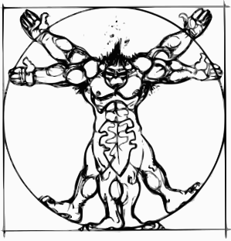
Projet PEH (Troll)

Rapport après lancement

Analyse fonctionnelle

Décomposition en sous-systèmes développés par différents membres du club habitant dans différentes villes du Sud, d'où répartition des tâches en fonction de dates butoir (type planning PERT).

Réunions régulières de mise au point pour vérifier la possibilité d'intégration de l'électronique dans le montage mécanique.

Mécanique

Cette minif est en carbone, totalement réalisée par le club avec respect du cahier des charges de Pla-Sci pour tout ce qui touche à la stabilité d'abord et autres contraintes ensuite (protection du matériel intégré = dimensions de la case et du parachute, positionnement du propulseur, etc.).

Le corps de la fusée est noir …. comme la poudre bien sûr et le PEHTROLL !
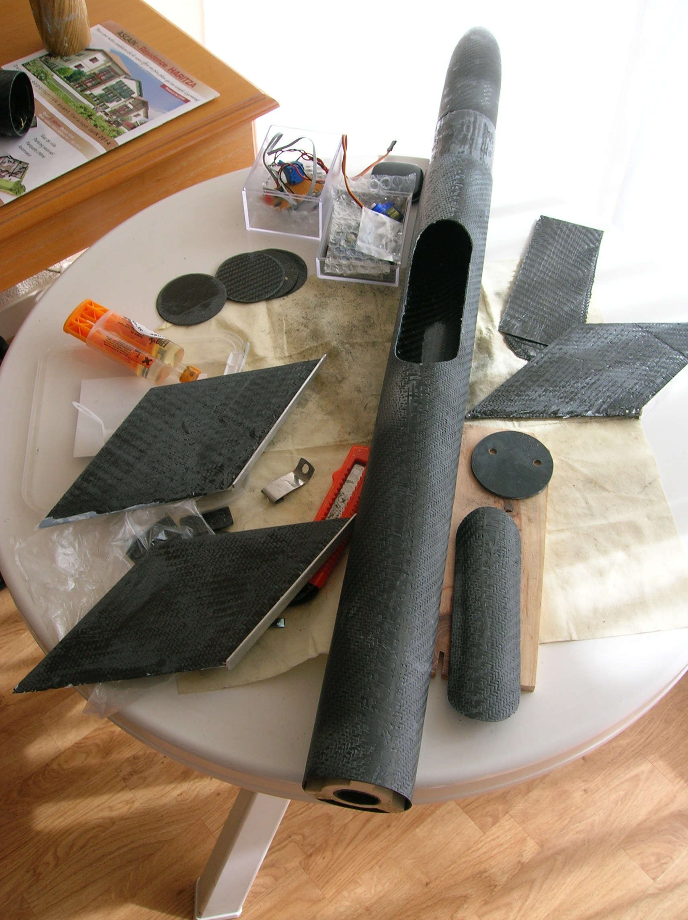

Les ailerons sont au nombre de 3. Il en est de même pour les fusex : 3 c'est TROY donc lisez la BD ''Troll de Troy'', origine du nom du club. Ils sont réalisés en carbone recouvrant du balsa collé à un profilé alu en T, permettant une bonne fixation.
Épaisseur de 2 mm et peints en vert.
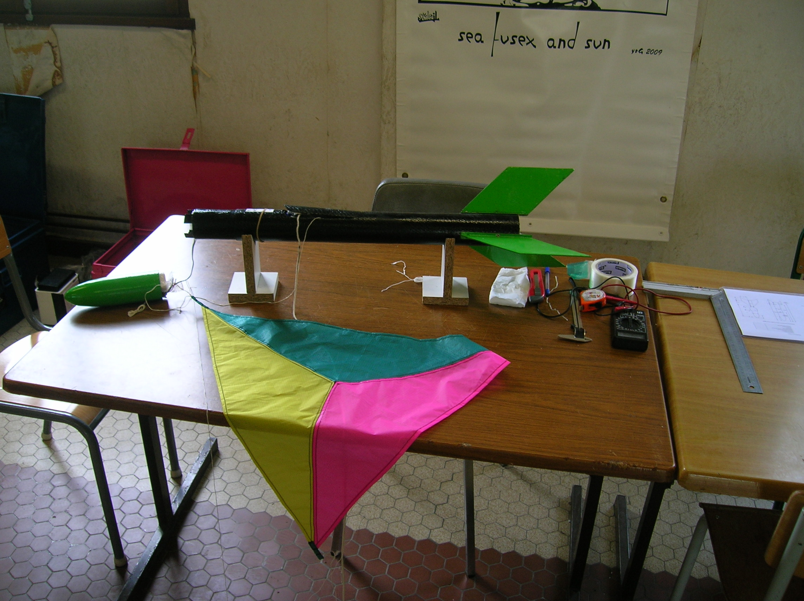

Le parachute est fait ''maison'' par une couturière expérimentée et se compose de 3 triangles de 3 couleurs différentes :
- jaune → le soleil du Sud
- vert → la nature, l'Estérel
- rose → la panthère (vitesse de sortie de rampe de 36 m/s.)
Surface de 0,18 m² (3 fois 600x200/2).

Les 3 suspentes reliées à un émerillon ne nécessitent pas d'anti-torche.

poids | finesse | portance
680 g | 13.6 | 16.7

Électronique

Tout repose sur une carte Arduino pro mini, une pile de 9V, un régulateur 5V (7805), un mini-servo, un jumper et quelques bouts de nappe.

Le 7805 alimente le servo, cela évite une chute de tension au niveau de l’Arduino et son reset lors de l’appel de courant au changement de position du servo.

Logiciel

Le logiciel est très compliqué car il utilise un framework pensé pour une fusex avec plusieurs cartes communicant entre elles.

Tout est disponible sur github :

https://github.com/nnayo/pet
https://github.com/nnayo/scalp

La chaîne de compilation est sous linux et utilise avr-gcc.

Le fonctionnement est résumé par ce diagramme d’état:

init
Cmde para stop
Led 0.10/0.05s
Time-out 1s
parachute
Cmde para open
Led 0.20/0.20s
para
opening
Cmde para open
Led 0.10/0.40s
Time-out = 5s
para
closing
waiting
flight
Cmde para close
Time-out = flight-time
Led 0.10/0.10s
time_out
take_off
Cmde para stop
Led 0.90/0.10s
time_out
time_out
time_out
Cmde para close
Led 0.40/0.10s
Time-out = 2s

Qualifications

La minif est arrivée sur le site du C'SPACE 2016, totalement terminée, l'assemblage final s’est fait rapidement donc les contrôles se sont enchaînés et ont permis la qualification.

Chronologie

Pour limiter les manipulations en rampe, la pile est changée la veille du lancement mais n’est pas connectée. La connexion est faite en tente club 1 heure avant le lancement, il n’y a aucun problème d’autonomie.

Il suffit d’appuyer sur le bouton reset de la carte pour effectuer la procédure de fermeture de la trappe parachute. C’est prêt !

En rampe, il n’y a plus qu’à attacher le jumper à la rampe.

Le pyro fait son job.

Un membre du club appuie sur le bouton de mise à feu : ça décolle !

À culmination, le parachute s’ouvre correctement.

Récupération

2 photos valent mieux qu’un long discours...

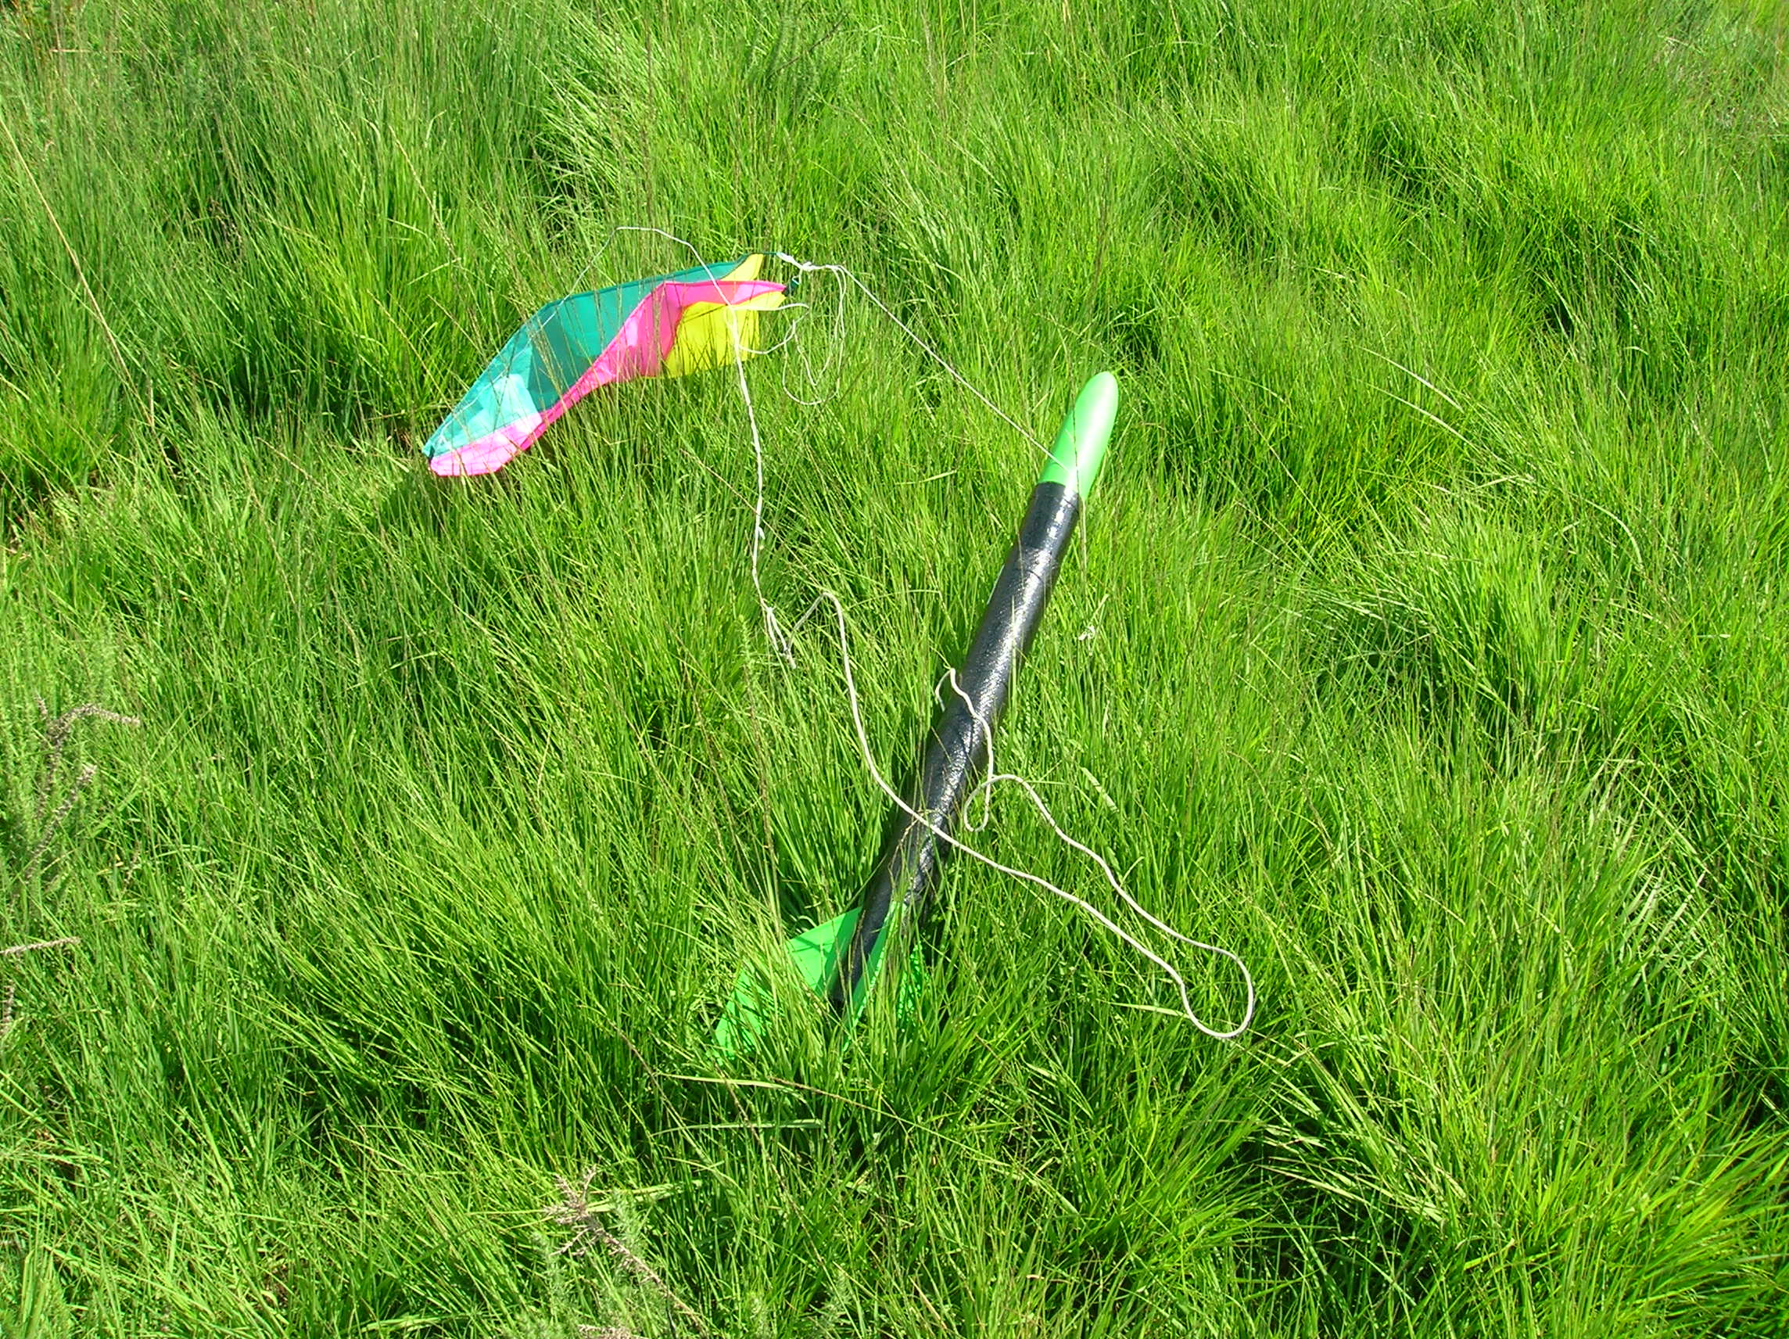 | 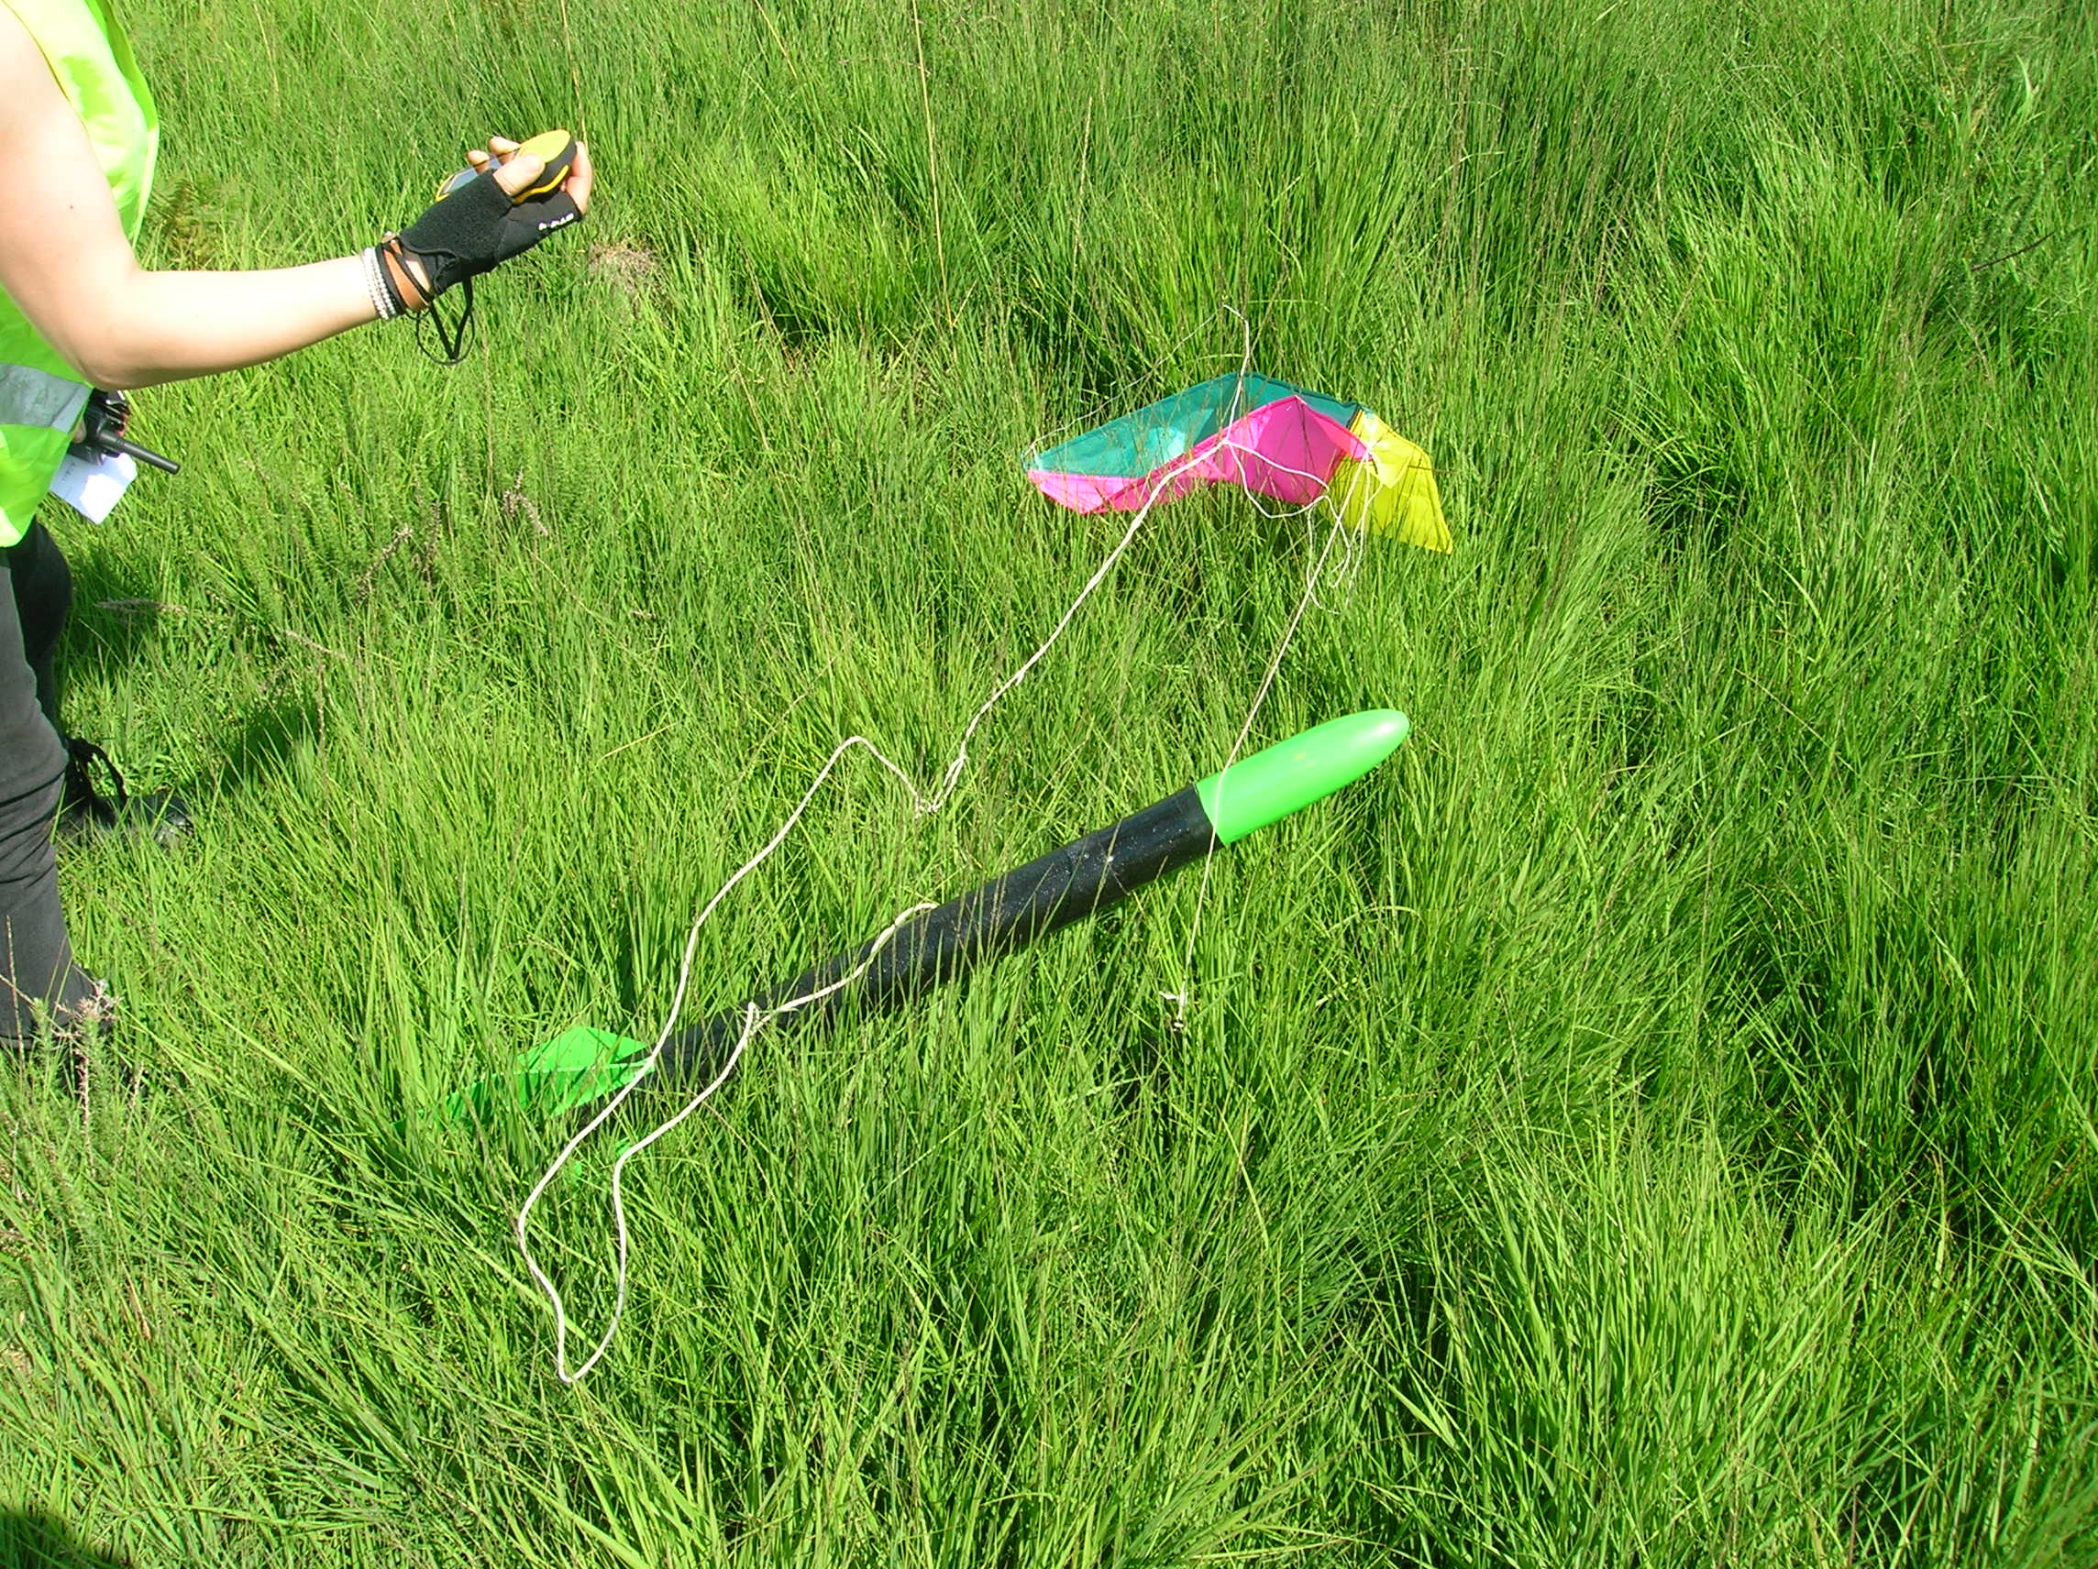

Conclusion

Cette minif a été conçue pour un lancement en région (FESTICIELS PACA) avec un propulseur RUFINA P24 ou mieux P29, d'où modification de la cellule prop pour lancement en C'SPACE avec un bon vieux CARIACOU (qui n'existait plus mais que l'on retrouve encore 3 ans après, en nombre, dans les ''coffres-forts'' du CNES.

L'altitude atteinte était supérieure à 400 m et le vol fut NOMINAL.

